PENGARUH SUPERVISI AKADEMIK DAN TUNJANGAN PROFESI TERHADAP KINERJA GURU SMA NEGERI KABUPATEN OKU TIMUR
Redhina Aulia¹, Helmi Haris²
Manajemen Pendidikan - Universitas PGRI Palembang
e-mail: bu.redhina@gmail.com

Abstrak – Pelaksaan supervisi pada dasarnya merupakan bentuk pengawasan yang dilakukan oleh pimpinan dalam hal ini kepala sekolah terhadap kinerja yang dilakukan oleh bawahannya yakni tenaga pendidik (guru) dan tenaga kependidikan lainnya yang terdapat pada suatu sekolah. Salah satu tujuan supervisi akademik adalah untuk membantu guru agar selalu berkembang dalam mengerjakan tugas dan mampu memecahakan berbagai masalah pendidikan dan pengajaran seacara efektif dan efisien. Penelitian ini bertujuan untuk mengetahui dan mendeskripsikan pengaruh supervisi akademik dan tunjangan profesi guru terhadap kinerja guru. Penelitian ini menggunakan metode kuantitatif dengan jenis peneliatian korelasional. Populasi penelitian sebanyak 218 orang yaitu guru-guru di SMA Negeri Sub Rayon 04 dan 05 Kab. Oku Timur, Provinsi Sumatera Selatan. Sampel penelitian sebanyak 66 orang dengan teknik pengambilan sampel purposive sampling. Teknik pengumpulan data menggunakan angket. Data dianalisis menggunakan teknik korelasi dan regresi ganda. Hasil penelitian menunjukkan bahwa : (1) terdapat pengaruh yang signifikan supervisi akademik terhadap kinerja guru; (2) terdapat pengaruh tunjangan profesi guru terhadap kinerja guru; (3) terdapat pengaruh positif dan signifikan supervisi akademik dan tunjangan profesi guru terhadap kinerja guru.
Kata kunci : Supervisi, Akademik, Tunjangan Profesi Guru, Kinerja, Guru
Abstract - The implementation of supervision is basically a form of supervision conducted by the leadership in this case the principal to the performance performed by his subordinates, namely educators (teachers) and other educational personnel in a school. One of the objectives of academic supervision is to help teachers to always develop in doing tasks and be able to solve various educational and teaching problems effectively and efficiently. This study aims to find out and describe the influence of academic supervision and teacher professional allowance on teacher performance. This study uses quantitative methods with a type of correlational research. The research population was 218 people, namely teachers at Sma Negeri Sub Rayon 04 and 05 Kab. Oku Timur, South Sumatra Province. Research samples as many as 66 people with purposive sampling techniques. Data collection techniques using questionnaires. The data was analyzed using correlation and double regression techniques. The results showed that: (1) there is a significant influence of academic supervision on teacher performance; (2) there is an influence of teacher's professional allowance on teacher performance; (3) there is a positive and significant influence of academic supervision and teacher professional allowance on teacher performance.
Keywords : Supervision, Academic, Teacher Professional Allowance, Performance, Teacher

PENDAHULUAN
Dalam meningkatkan Sumber Daya Manusia (SDM) yang berkualitas pendidikan memegang peranan yang penting. Melalui pendidikan diharapkan mutu dan martabat manusia Indonesia dapat ditingkatkan. Mutu pendidikan yang baik dapat dilihat dari proses pembelajaran yang terjadi serta hasil belajar yang dicapai oleh siswa. Adanya Peraturan Pemerintah Republik Indonesia Nomor 19 Tahun 2005 tentang Standar Nasional Pendidikan dimaksudkan sebagai acuan dasar oleh setiap pengelola, penyelenggara dan satuan pendidikan dalam meningkatkan kinerja dan memberikan layanan pendidikan yang bermutu. Menurut Sardiman (2011;22) tujuan pendidikan dikatakan tercapai apabila prestasi belajar belajar siswa mengalami perkembangan dan peningkatan. Dalam rangka mewujudkan mutu pendidikan yang berkualitas, para Guru dituntut untuk memiliki kompetensi serta profesionalisme yang baik. Guru menurut Undang - Undang Nomor 14 Tahun 2005 adalah pendidik profesional dengan tugas utama mendidik, mengajar, membimbing, mengarahkan, melatih, menilai, dan mengevaluasi peserta didik pada pendidikan anak usia dini jalur pendidikan formal, pendidikan dasar, dan pendidikan menengah. Pelaksaan supervisi pada dasarnya merupakan bentuk pengawasan yang dilakukan oleh pimpinan dalam hal ini kepala sekolah terhadap kinerja yang dilakukan oleh bawahannya yakni tenaga pendidik (guru) dan tenaga kependidikan lainnya yang terdapat pada suatu sekolah. Salah satu tujuan supervisi akademik adalah untuk membantu guru agar selalu berkembang dalam mengerjakan tugas dan mampu memecahkan berbagai masalah pendidikan dan pengajaran seacara efektif dan efisien. Sasaran supervisi akademik adalah guru dalam melaksanakan proses pembelajaran, yang terdiri dari proses pembelajaran, penyusunan silabus dan RPP, pemilihan strategi/metode/teknik pembelajaran, penggunaan media dan teknologi informasi dalam pembelajaran, menilai proses dan hasil pembelajaran serta melakukan penelitian tindakan kelas (Mulyadi, 2018:18).
Guru merupakan kunci keberhasilan mutu pendidikan di negeri ini. Sebagai tenaga profesional guru juga memerlukan pengawasan serta bimbingan demi memperbaiki pelaksanaan proses belajar mengajar yang telah mereka lakukan selama ini. Seorang guru dianggap sudah mampu menjalankan tugasnya dengan kompetensi dan profesionalismenya ternyata msih perlu pengawasan dari berbagai pihak. Salah satunya pengawasan yang dilakukan oleh kepala sekolah. Dalam melaksanakan tugasnya, guru pada dasarnya telah memiliki bekal pengetahuan, kemampuan, dan keterampilan yang diperoleh pada masa pendidikan dan pelatihan maupun pengalaman tambahan dalam bekerja. Namun demikian dalam melaksanakan tugas mengajarnya guru sering mengalami kesulitan dalam menyesuaikan antara pengetahuan yang dimilikinya dan kebutuhan pembelajarannya di kelas. Perkembangan dan perubahan baru dalam melaksanakan pembelajaran di sekolah juga menuntut kemampuan baru untuk dilaksanakan oleh guru. Berdasarkan kenyataan itulah, maka guru perlu dibimbing dan dibina dalam rangka meningkatkan kemampuan profesionalnya melalui kegiatan supervisi akademik oleh kepala sekolah. Kepala sekolah hendaknya mampu memberdayakan segala potensi dan sember daya yang dimiliki sekolah seperti program pembelajaran, proses pembelajaran, proses evaluasi, pengembangan kurikulum, sarana dan prasarana pembelajaran yang memadai. Dengan demikian guru senantiasa dapat memutakhirkan kemampuan profesionalnya (Maharwati,2020). Namun pada kenyataannya masih didapati sekolah yang belum melaksanakan supervisi akademik secara maksimal. Ada banyak hal yang menyebabkan supervisi tidak berjalan secara maksimal. Antara lain kurang siapnya guru ketika akan disupervisi, kurangnya disiplin guru, hingga kompleksitas pelaksanaan supervisi oleh kepala sekolah. Padahal jika supervisi dijalankan sebagaimana mestinya akan menghasilkan kinerja guru yang meningkat. Dengan meningkatnya kinerja guru diharapkan akan berimbas kepada prestasi peserta didik ke arah yang lebih baik. Maka tujuan akhir dari supervisi akademik yaitu menjadikan guru mempunyai kemampuan memfasilitasi seluruh kebutuhan siswanya. Sebagai upaya untuk meraih hal tersebut maka semua unsur di sekolah, terutama kepala sekolah dan guru harus semangat dan memiliki komitmen yang tinggi untuk bekerjasama dan berkemitraan untuk meningkatkan kinerja guru.
Pengembangan profesionalisme sebagai hak dan kewajiban Guru mengacu pada Pasal 14 Undang-Undang Nomor 14 Tahun 2005 tentang Guru dan Dosen, dimana dalam pasal tersebut disebutkan bahwa dalam melaksanakan tugas keprofesionalan, Guru memiliki hak untuk memperoleh pelatihan dan pengembangan profesi dalam bidangnya. Salah satu wujudnya melalui Pendidikan Profesi Guru (PPG) yang bertujuan untuk meningkatkan kompetensi dan profesionalisme Guru agar kinerja Guru tersebut dapat meningkat dan berpengaruh pada naiknya mutu pendidikan. Kebijakan sertifikasi Guru ini terdiri dari dua komponen vital yang diharapkan dapat meningkatkan kompetensi dan kinerja Guru yaitu pelaksanaan sertifikasi Guru dalam jabatan atau Pendidikan Profesi Guru (PPG) dan pemberian kompensasi tambahan setelah Guru tersebut lulus Pendidikan Profesi Guru (PPG) yaitu Tunjangan Profesi Guru (TPG).
Setelah Guru tersebut dinyatakan lulus Pendidikan Profesi Guru (PPG) yang dibuktikan dengan sertifikat pendidik maka Guru tersebut berhak mendapat mendapatkan tunjangan profesi sebagai bentuk penghargaan terhadap profesionalisme. Hal ini tertuang dalam Pasal 16 Undang-Undang Nomor 14 Tahun 2005 tentang Guru dan Dosen yang menyebutkan bahwa Pemerintah memberikan tunjangan profesi kepada Guru yang telah memiliki sertifikat pendidik yang diangkat oleh penyelenggara pendidikan dan/atau satuan pendidikan yang diselenggarakan oleh masyarakat. Pendidikan Profesi Guru (PPG) adalah proses pelatihan guru bagi guru dalam jabatan untuk memperoleh sertifikat nasional sesuai dengan tugas atau yang diampu sebagai guru mata pelajaran atau guru kelas. Sertifikasi adalah proses pemberian sertifikat pendidik untuk guru. Tunjangan profesi guru adalah tunjangan yang diberikan kepada guru sesuai dengan sertifikat profesinya dan pemenuhan beban jam mengajar.
Undang-Undang Republik Indonesia Nomor 14 Tahun 2005, sertifikasi adalah proses pemberian sertifikat kepada guru dan dosen yang memiliki persyaratan tertentu, yaitu kualifikasi akademik, kompetensi, sehat jasmani dan rohani, serta memiliki kemampuan untuk mewujudkan tujuan pendidikan nasional, yang dibarengi dengan peningkatan kesejahteraan yang layak yaitu memperoleh tunjangan profesi sebesar satu kali gaji. Dengan adanya sertifikasi yang memberikan kesejahteraan kepada guru, diharapkan kinerja guru akan meningkat sehingga pada akhirnya, mutu pendidikan akan meningkat pula. Namun beberapa penelitian mengungkapkan bahwa pemberian tunjangan profesi guru belum memberikan peningkatan hasil kinerja yang signifikan. Menurut Annis Kurniawan (2018) peningkatan pendapatan melalui pemberian tunjangan profesi guru akibat sertifikasi memberikan pengakuan yang lebih baik terhadap guru dan berkurangnya tekanan untuk melakukan pekerjaan sampingan demi memenuhi kebutuhan rumah tangga. Selain itu juga dapat meningkatkan motivasi dan mendorong guru untuk tiba di sekolah tepat waktu, mempersiapkan materi pengajaran mereka dengan lebih baik dan secara umum menjadi lebih efektif. Namun, penurunan kebutuhan terhadap pekerjaan sampingan tidak serta merta meningkatkan hasil belajar siswa. Ini mengindikasikan bahwa guru tidak mampu menterjemahkan pengingkatan profesionalisme dan peningkatan motivasi akibat kenaikan kesejahteraan. Jadi kesimpulannya adalah, dengan kenaikan penghasilan dari tunjangan profesi guru tidak menjamin bahwa kinerja guru kearah yang lebih baik atau meningkat.
Menurut Peraturan Menteri Negara Pendayagunaan Aparatur Negara dan Reformasi Birokrasi Nomor 16 Tahun 2009 tentang Jabatan Fungsional Guru Dan Angka Kreditnya, PK Guru adalah penilaian dari tiap butir kegiatan tugas utama Guru dalam rangka pembinaan karir, kepangkatan, dan jabatannya. Bagi Guru, PK GURU merupakan pedoman untuk mengetahui unsur-unsur kinerja yang dinilai dan merupakan sarana untuk mengetahui kekuatan dan kelemahan individu dalam rangka memperbaiki kualitas kinerjanya. Penilaian Kinerja Guru merupakan dasar dalam penetapan perolehan angka kredit Guru yang berdampak pada peningkatan mutu peserta didik yang cerdas, komprehensif, dan berdaya saing tinggi. Penilaian Kinerja Guru didasarkan pada penilaian kompetensi Guru yang dilihat dari Kompetensi Profesional, Pedagogik, Kepribadian, dan Sosial, dimana penilaian tersebut akan berdampak pada kualitas hasil belajar siswa. Kegiatan penilaian kinerja dilakukan setiap tahun sebagai bagian dari proses pengembangan karir dan promosi Guru untuk kenaikan pangkat dan jabatan fungsionalnya.
Menurut Ditjen GTK (2017) Penilaian Kinerja Guru (PKG) menjadi dasar memberikan nilai prestasi kerja Guru dalam rangka pengembangan karir Guru sesuai Permennegpan & RB No.16 Tahun 2009. Nilai PKG minimal “baik” sebagai syarat untuk dapat naik pada jenjang fungsional Guru yang lebih tinggi.
Meskipun beberapa pelitian yang telah di bahas sebelumnya menunjukkan bahwa kinerja guru dipengaruhi oleh supervisi akademik dan tunjangan profesi guru tidak memberikan dapdak yang signifikan terhadap kinerja guru namun tidak bisa di pungkiri bahwa supervisi dan tunjangan profesi guru sedikit banyak memberikan kontribusi yang berarti untuk para guru. Sebenarnya supervisi akademik bertujuan untuk meningkatkan kinerja guru, dan tunjangan profesi guru selain bertujuan untuk meningkatkan kesejahteraan guru juga untuk membantu guru dalam memehuni fasilitas yang digunakan untuk meningkatkan kinjerjanya, yang nantinya diharapkan jika kinerja guru meningkat juga akan meningkatkan prestasi siswa.
Banyak faktor yang mempengaruhi kinerja guru. Abd Madjid (2016, 11) mengatakan bahwa kinerja dipengaruhi oleh “kemampuan (ability) dan motivasi (motivation)”. Selanjutnya dikatakan bahwa kemampuan dipengaruhi oleh pengetahuan (knowledge) dan keterampilan (skill). Pengetahuan dipengaruhi oleh pendidikan, pengalaman, latihan dan minat. Keterampilan dipengaruhi oleh pembawaan (bakat) dan kepribadian. Motivasi dipengaruhi oleh interaksi faktor-faktor dari: (1) lingkungan fisik pekerjaan, (2) lingkungan sosial pekerjaan yang terdiri dari (a) kepemimpinan, (b) organisasi formal atau lingkungan organisiasi yang mencakup struktur organisasi, iklim kepemimpinan, efisiensi organisasi dan manajemen. Berkaitan dengan kinerja guru, Georgia Departement of Education telah mengembangkan teacher performance assessment instrument yang kemudian dimodifikasi oleh Kemendiknas menjadi Alat Penilaian Kemampuan Guru (APKG). Alat penilaian ini menyoroti tiga aspek utama kemampuan guru, yaitu ”1) Rencana Pelaksanaan Program (RPP), 2) Prosedur pembelajaran (classroom Pengembangan Kinerja Guru Melalui Kompetensi, Komitmen dan Motivasi Kerja dan hubungan antarpribadi dan 3) Penilaian pembelajaran” (Rusman, 2011:75).
Selain faktor di atas ada faktor lain yang berpengaruh terhadap kinerja Guru yaitu supervisi akademik yang dilakukan oleh kepala sekolah. Supervisi dilaksanakan dengan tujuan agar guru dapat memperbaiki proses pengajaran untuk mencapai hasil belajar siswa yang lebih baik. Hasil dari tindak lanjut supervisi akademik, diharapkan dapat memberikan efek yang baik dalam proses pengajaran yang dapat mengarahkan Guru untuk berkreativitas, oleh karena itu Guru yang yang telah menjalani supervisi akademik, dalam mengajar memiliki kemampuan untuk berpikir dan menghasilkan gagasan baru mengembangkan profesinya.
Berdasarkan identifikasi masalah, maka secara operasional permasalahan yang akan diteliti dapat di rumuskan sebagai berikut :
1. Pelaksanaan supervisi yang dilakukan oleh kepala sekolah sudah baik namun, terdapat beberapa guru yang kinerjanya belum maksimal.
2. Guru belum sepenuhnya menggunakan hasil tindak lanjut dari supervisi untuk memperbaiki dan meningkatkan proses pembelajaran.
3. Adanya guru yang masih rendah kinerjanya yang ditandai dengan terlambat atau bahkan tidak membuat perangkat pembelajaran.
4. Dengan pemberian tunjangan profesi guru, dapat meningkatkan pendapatan yang diterima oleh guru, namun belum digunakan secara maksimal untuk meningkatkan kinerja.
5. Hanya sekitar 10% guru yang menggunakan tunjangan profesi guru untuk meningkatkan kinerja, selebihnya menggunakan tunjangan profesi guru tersebut untuk keperluan pribadi.
6. Guru yang telah melaksanakan supervisi akademik dan menerima tunjangan profesi guru kurang berdedikasi dan berkomitmen untuk meningkatkan kompetensi dan kinerjanya.
7. Pelaksanaan supervisi akademik dan pemberian tunjangan profesi guru secara bersama-sama mengakibatkan perubahan yang positif dalam mengajar, namun perubahan positif tersbut belum mengarah ke kinerja.
Dari pemaparan diatas menimbulkan ketertarikan peneliti untuk meneliti “Pengaruh Supervisi Akademik dan Tunjangan Profesi Guru Terhadap Kinerja Guru Di SMA Negeri Sub Rayon 04 dan 05 Kabupaten OKU Timur Sumatera Selatan”. Penelitian ini dilaksanakan di SMA Negeri di Rayon 04 dan Rayon 05 Kabupaten OKU Timur. Alasan peneliti melaksanakan penelitian di sekolah tersebut antara lain 1) lokasi penelitian yang satu Kabupaten dengan tempat tinggal peneliti diharapkan dapat memberi kemudahan dalam pelaksanaannya; 2) sekolah tersebut memiliki akreditasi Baik di Kabupaten OKU Timur; 3) masing-masing Kepala Sekolah telah melaksanakan supervisi ; 4) terdapat guru yang sudah menerima Tunjangan Profesi Guru.
METODE PENELITIAN
Metode penelitian ini bersifat kuantitatif dengan teknik pengumpulan data menggunakan angket. Dalam penelitian kuantitaf, analisa data dilakukan secara kronologis setelah data selesai dikumpulkan semua, kemudian dilah dan dianalisis secara computerized berdasarkan metode analisis data yang telah ditetapkan dalam desain penelitian.
HASIL DAN PEMBAHASAN
Data yang diperoleh dari hasil penyebaran angket kepada responden 66 orang guru diperoleh data bahwa jenis kelamin laki-laki sebanyak 22 (31,8%), perempuan sebanyak 45 (68,2%), sedangkan kategori usia diperoleh usia < 30 tahun sebesar 2 (3%). Untuk usia 31 – 40 tahun diperoleh 49 (74,2%), dan usia > 40 tahun diproleh 15 (22,8%).
Distribusi frekuensi adalah adalah sebuah daftar, tabel, atau diagram yang menunjukkan frekuensi berbagai kejadian dalam suatu sampel (wikipedia, 2020). Distribusi frekuensi variabel Supervisi Akademik (X1), Distribusi Frekuensi Variabel Tunjangan Profesi Guru (X2), Distribusi Frekuensi Variabel Kinerja Guru (Y).
- Uji Normalitas
Tujuan dilakukannya uji normalitas adalah untuk mengetahui apakah model regresi variabel terikat dan variabel bebas keduanya mempunyai distribusi normal atau tidak. Sedangkan uji regresi itu sendiri adalah bertujuan untuk mencari apakah memang ada pengaruh yang signifikan antara variabel terikat dengan variabel bebas. Adapun hasil perhitungan uji normalitas seluruh variabel yaitu variabel Supervisi Akademik (X1), Tunjangan Profesi Guru (X2) dan Kinerja Guru (Y) menggunakan software SPSS 25 dapat dilihat pada tabel di bawah ini.

Tabel 1 : Hasil Uji Normalitas variabel Supervisi Akademik (X1), Tunjangan Profesi Guru (X2) dan Kinerja Guru (Y)

One-Sample Kolmogorov-Smirnov Test

 |  | Unstandardized Residual
N |  | 66
Normal Parametersa,b | Mean | .0000000
 | Std. Deviation | 2.38541232
Most Extreme Differences | Absolute | .075
 | Positive | .075
 | Negative | -.063
Test Statistic |  | .075
Asymp. Sig. (2-tailed) |  | .200c,d
a. Test distribution is Normal.
b. Calculated from data.
c. Lilliefors Significance Correction.
d. This is a lower bound of the true significance.
Sumber : Hasil Pengolahan data menggunakan SPSS

Dari hasil uji normalitas pada tabel 1, diketahui bahwa data dari seluruh variabel menunjukkan hasil yang signifikan yaitu dengan nilai 0,200. yang mana dasar pengambilan keputusan dalam uji normalitas menggunakan One-Sample Kolmogorov-Smirnov Test, jika nilai signifikansi (Sig.) lebih besar dari 0,05 maka data penelitian berdistribusi normal, dan jika nilai signifikansinya lebih kecil dari 0,05 maka data penelitian tidak berdistirbusi normal (Raharjo, 2014). Dari tabel diatas nilai signifikannya adalah 0,200, yang artinya lebih besar dari 0,05 maka, data penelitian ini berdistribusi normal.
Model regresi yang baik adalah memiliki distribusi data normal atau mendekati normal. Data yang berdistribusi normal dalam suatu regresi dapat dilihat pada grafik normal P-P Plot, dimana bila titik-titik yang menyebar di sekirat garis diagonal penyebarannya mengikuti arag garis diagonal, maka data tersebut dapat dikatakan berdistribusi normal. Pada gambar di bawah ini memperlihatkan P-P Plot telah terdistribusi normal.
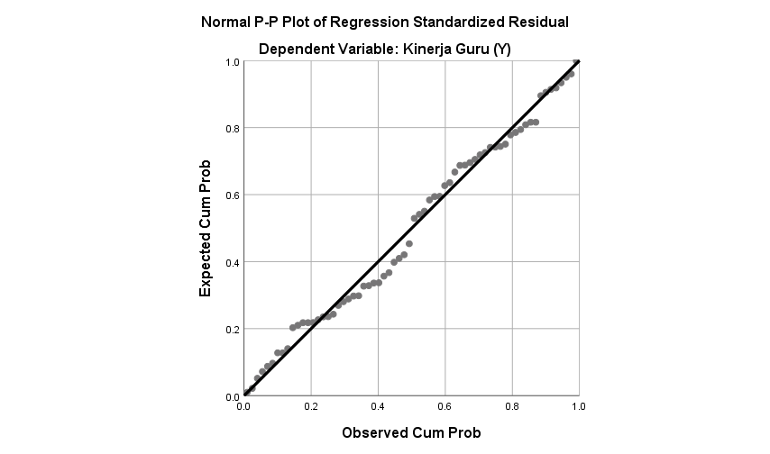

Gambar 1. Penyebaran data pada grafik P-P Plot.
Histrogram yang disertai kurva normal berupa diagram batang secara umum berada di bawah kurva normal. Dari histrogram tersebut data dapat digolongkan berdistribusi normal. Adalapun histrogram dapat dilihat pada gambar di bawah ini.
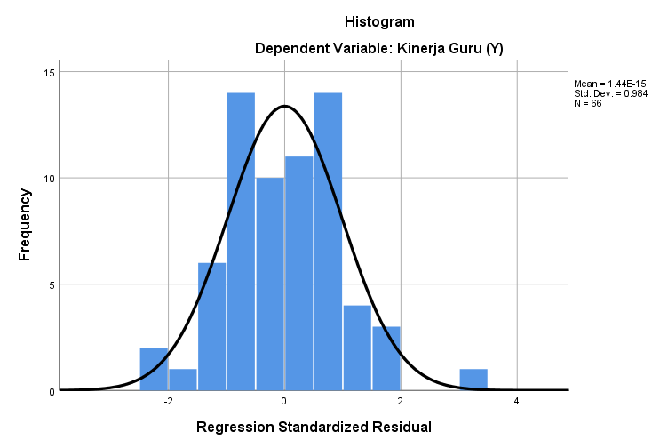
Gambar 1 : Histogram Penyebaran Data X1,X2 dan X3

- Uji Linearitas
Uji Linearitas ini dipergunakan untuk mengetahui apakah regresi yang diperoleh “berarti” apabila dipergunakan untuk membuat kesimpulan antar variabel terikat yang sedang dianalisis. Pengujian linearitas variabel bebas dengan variabel yang sedang dianalisis. Pengujian linearitas variabel bebas dengan variabel terikat dilakukan dengan One-way Anova pada program SPSS dengan taraf signifikansi 5% (α = 0,05).

- Uji Linearitas Variabel Supervisi Akademik
Dengan menggunakan software SPSS 25, maka hasil perhitungan dapat disajikan pada tabel dibawah ini.

Tabel 2 : Hasil Uji Linearitas Variabel Supervisi Akademik

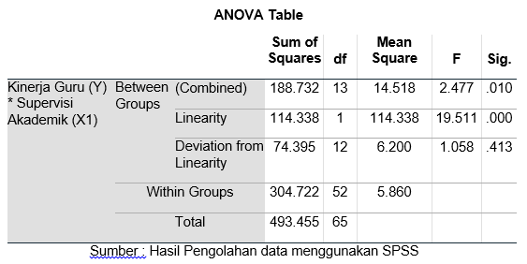

Berdasarkan hasil perhitungan di atas diperoleh nilai signifikansi untuk variabel supervisi akademik terhadap kinerja guru diperoleh nilai signifikansi (deviation of linearity sig.) sebesar 0, 413 karena signfikansi (deviation of linearity sig.) lebih dari 0,05 maka dapat disimpulkan bahwa antara variabel supervisi akademik terhadap kinerja guru terdapat hubungan yang linier. Begitu pula dengan nilai F hitung pada tabel sebesar 1, 058 yang mana lebih kecil dari F tabel 1,94 maka dapat disimpulkan bahwa antara variabel supervisi akademik terhadap kinerja guru terdapat hubungan yang linier.
- Uji Linearitas Variabel Tunjangan Profesi Guru
Dengan menggunakan software SPSS 25, maka hasil perhitungan dapat disajikan pada tabel dibawah ini.

Tabel 3 : Hasil Uji Linearitas Variabel Tunjangan Profesi Guru

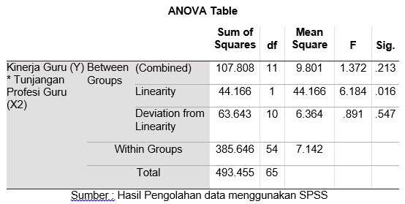

Berdasarkan hasil perhitungan di atas diperoleh nilai signifikansi untuk variabel supervisi akademik terhadap kinerja guru diperoleh nilai signifikansi (deviation of linearity sig.) sebesar 0, 547 karena signfikansi (deviation of linearity sig.) lebih dari 0,05 maka dapat disimpulkan bahwa antara variabel tunjangan profesi guru terhadap kinerja guru terdapat hubungan yang linier. Begitu pula dengan nilai F hitung pada tabel sebesar 0, 891 yang mana lebih kecil dari F tabel 2,01 maka dapat disimpulkan bahwa antara variabel tunjangan profesi guru terhadap kinerja guru terdapat hubungan yang linier.
- Pengujian Hipotesis
Merumuskan Hipotesis Ho dan Ha
- Hipotesis alternatife (Ha) dari penelitian ini adalah:
a) Terdapat pengaruh yang signifikan antara supervisi akademik terhadap kinerja guru di SMA Negeri Sub Rayon 04 dan 05 Kab. Oku Timur.
b) Terdapat pengaruh yang signifikan antara tunjangan profesi guru terhadap kinerja guru di SMA Negeri Sub Rayon 04 dan 05 Kab. Oku Timur.
c) Terdapat pengaruh yang signifikan antara supervisi akademik dan tunjangan profesi guru secara bersama-sama terhadap kinerja guru di SMA Negeri Sub Rayon 04 dan 05 Kab. Oku Timur.
- Hipotesis nol (Ho) dari penelitian ini adalah:
a) Tidak terdapat pengaruh yang signifikan antara supervisi akademik terhadap kinerja guru di SMA Negeri Sub Rayon 04 dan 05 Kab. Oku Timur.
b) Tidak terdapat pengaruh yang signifikan antara tunjangan profesi guru terhadap kinerja guru di SMA Negeri Sub Rayon 04 dan 05 Kab. Oku Timur.
c) Tidak terdapat pengaruh yang signifikan antara supervisi akademik dan tunjangan profesi guru secara bersama-sama terhadap kinerja guru di SMA Negeri Sub Rayon 04 dan 05 Kab. Oku Timur.
Untuk merumuskan taraf signifikansi > α (0,05) maka Ho diterima dan Ha ditolak (t-hitung > t-tabel), sedangkan apabila nilai signifikasi < α (0.05) maka Ho ditolak dan Ha Diterima.
- Hipotesis Pertama
Hipotesis yang diuji adalah terdapat pengaruh signifikan antara supervisi akademik (X1) dan kinerja guru (Y). Hasil pengujian hipotesis dengan menggunakan SPSS Versi 25, dapat dilihat pada tabel berikut.
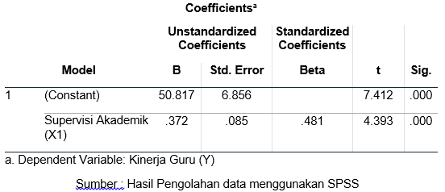
Tabel 4 : hasil uji hipotesis parsial variabel supervisi akademik (X1) terhadap kinerja guru (Y)

Untuk menguji signifikansinya maka dicari terlebih dahulu nilai thitung dan ttabel. Berdasarkan tabel diatas nilai thitung adalah 4,393, sedangkan ttabel dengan taraf signifikan α 0,05 dan n = 66, pada uji satu pihak maka dk = n-k-1 = 66-2 = 64 adalah 1,99773. dengan demikian diperoleh thitung lebih besar dari ttabel (4,393 > 1,99773), itu artinya Ho ditolak dan Ha1 diterima, maksutnya adalah ada pengaruh yang signifikan antara supervisi akademik terhadap kinerja guru di SMA Negeri Sub Rayon 04 dan 05 Kab. Oku Timur Sumatera Selatan.
Untuk melihat bagaimana pengaruh Supervisi Akademik (X1) terhadap Kinerja Guru (Y) dapat dilihat dari persamaan regresinya. Berdasarkan tabel di atas, maka persamaan regresi X1 terhadap Y adalah : Ŷ = a+b1X1 = 50,817 + 0,372X1. dengan persamaan regresi tersebut ternyata hasil perhitungan regresi linear memiliki tanda positif yang artinya adalah jika terjadi perubahan positif pada nilai supervisi akademik sebesari satu satuan maka akan membuat perbubahan positif pula pada kinerja guru di SMA Negeri Sub Rayon 04 dan 05 Kab. OKU Timur Sumatera Selatan sebesar 0,372 satuan. Demikian pula sebaliknya, perubahan negatif pada supervisi akademik akan membuat perubahan negatif pula sebesar satu satuan pada kinerja guru di SMA Negeri Sub Rayon 04 dan 05 Kab. OKU Timur Sumatera Selatan sesuai dengan persamaan regresinya.
Untuk mengetahui besarnya pengaruh Supervisi Akademik (X1) terhadap Kinerja Guru (Y) dapat dilihat pada tabel berikut ini
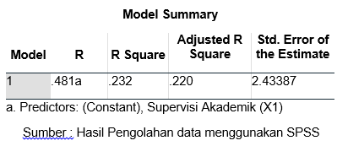
Tabel 5: Koefisien Determinasi Supervisi Akademik (X1) terhadap Kinerja Guru (Y)
Dari output diatas di ketahui nilai R = R Square sebesar 0,232. Nilai ini mengandung arti bahwa pengaruh Supervisi Akademik (X1) terhadap Kinerja Guru (Y) adalah sebesar 23,2% sedangkan 76,8% Kinerja Guru dipengaruhi oleh variabel yang tidak diteliti.
- Hipotesis Kedua
Hipotesis yang diuji adalah terdapat pengaruh signifikan antara tunjangan profesi guru (X2) dan kinerja guru (Y). Hasil pengujian hipotesis dengan menggunakan SPSS Versi 25, dapat dilihat pada tabel berikut.

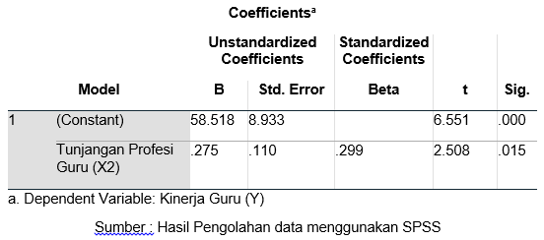
Tabel 6 : hasil uji hipotesis parsial variabel tunjangan profesi guru (X1) terhadap kinerja guru (Y)

Untuk menguji signifikansinya maka dicari terlebih dahulu nilai thitung dan ttabel. Berdasarkan tabel diatas nilai thitung adalah 2,508, sedangkan ttabel dengan taraf signifikan α 0,05 dan n = 66, pada uji satu pihak maka dk = n-k-1 = 66-2 = 64 adalah 1,99773. dengan demikian diperoleh thitung lebih besar dari ttabel (2,508 > 1,99773), itu artinya Ho ditolak, maksutnya adalah ada pengaruh yang signifikan antara tunjangan profesi guru terhadap kinerja guru di SMA Negeri Sub Rayon 04 dan 05 Kab. Oku Timur Sumatera Selatan.
Untuk melihat bagaimana pengaruh Tunjangan Profesi guru (X2) terhadap Kinerja Guru (Y) dapat dilihat dari persamaan regresinya. Berdasarkan tabel di atas, maka persamaan regresi X2 terhadap Y adalah : Ŷ = a+b1X2 = 58,518 + 0,275X2. dengan persamaan regresi tersebut ternyata hasil perhitungan regresi linear memiliki tanda positif yang artinya adalah jika terjadi perubahan positif pada nilai tunjangan profesi guru sebesar satu satuan maka akan membuat perbubahan positif pula pada kinerja guru di SMA Negeri Sub Rayon 04 dan 05 Kab. OKU Timur Sumatera Selatan sebesar 0,275 satuan. Demikian pula sebaliknya, perubahan negatif pada tunjangan profesi guru akan membuat perubahan negatif pula sebesar satu satuan pada kinerja guru di SMA Negeri Sub Rayon 04 dan 05 Kab. OKU Timur Sumatera Selatan sesuai dengan persamaan regresinya.
Untuk mengetahui besarnya pengaruh Tunjangan profesi guru (X2) terhadap Kinerja Guru (Y) dapat dilihat pada tabel berikut ini:

Tabel 7 : Koefisien Determinasi pengaruh Tunjangan Profesi Guru (X2) terhadap Kinerja Guru (Y)
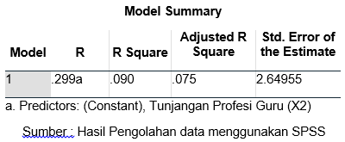

Dari output diatas di ketahui nilai R = R Square sebesar 0,90. Nilai ini mengandung arti bahwa pengaruh Tunjangan Profesi Guru (X2) terhadap Kinerja Guru (Y) adalah sebesar 9% sedangkan 91% Kinerja Guru dipengaruhi oleh variabel yang tidak diteliti.

- Hipotesis Ketiga
Pengujian hipotesis secara simultan yaitu menguji pengaruh variabel independen ke variabel dependen secara bersama-sama. Yaitu menguji antara Variabel Supervisi Akademik (X1) dan variabel tunjangan profesi guru (X2) secara bersama sama ke variabel kinerja guru (Y) dengan melihat nilai t pada output yang ada. Untuk uji hipotesis ketiga (H3) digunakan Uji F. Uji F ini merupakan pengujian terhadap koefisien regresi secara bersama-sama dari variabel bebas terhadap variabel terikat.
Dasar pengambilan keputusan Uji F dalam analisis regresi (Raharjo, 2016) yaitu : Berdasarkan perbandingan nilai Fhitung dengan Ftabel.
- Jika nilai F hitung > F tabel maka hipotesis diterima. Artinya Supervisi Akademik (X1) dan Tunjangan Profesi Guru (X2) secara simultan berpengaruh terhadap Kinerja Guru (Y).
- Jika nilai F hitung < F tabel maka hipotesis ditolak. Artinya Supervisi Akademik (X1) dan Tunjangan Profesi Guru (X2) secara simultan tidak berpengaruh terhadap Kinerja Guru (Y).

Adapun hasil perhitungan Uji F dengan menggunakan SPSS versi 25 dapat dilihat pada tabel dibawah ini.

Tabel 8 : Hasil Uji F Variabel Supervisi Akademik (X1) dan Tunjangan Profesi Guru (X2) secara bersama-sama terhadap Variabel Kinerja Guru (Y)
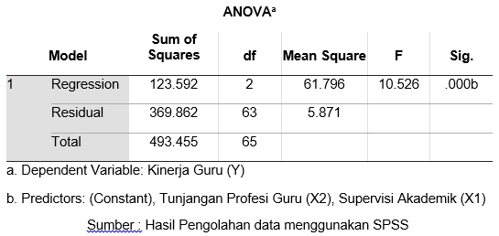

Untuk menguji signifikansinya maka dicari terlebih dahulu nilai Fhitung dan Ftabel. Berdasarkan tabel diatas nilai Fhitung adalah 10,526, sedangkan Ftabel dengan taraf signifikan α 0,05 dan n = 66, maka df = n-k-1 = 66-2-1 = 63 adalah 3,14. dengan demikian diperoleh Fhitung lebih besar dari Ftabel (10,526 > 3,14), itu artinya Ho ditolak, maksutnya adalah ada pengaruh yang signifikan antara supervisi akademik dan tunjangan profesi guru terhadap kinerja guru di SMA Negeri Sub Rayon 04 dan 05 Kab. Oku Timur Sumatera Selatan.

Tabel 9 : Hasil Uji t Variabel Supervisi Akademik (X1) dan Tunjangan Profesi Guru (X2) secara bersama-sama terhadap Variabel Kinerja Guru (Y)
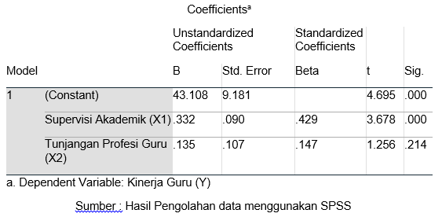

Untuk melihat bagaimana pengaruh Supervisi Akademik (X1) terhadap Kinerja Guru (Y) dapat dilihat dari persamaan regresinya. Berdasarkan tabel di atas, maka persamaan regresi X1 dan X2 terhadap Y adalah : Ŷ = a+b1X1+b2X2 = 0,332X1 + 0,135X2. dengan persamaan regresi tersebut ternyata hasil perhitungan regresi linear memiliki tanda positif yang artinya adalah jika terjadi perubahan positif pada nilai supervisi akademik dan tunjangan profesi guru sebesar satu satuan maka akan membuat perbubahan positif pula pada kinerja guru di SMA Negeri Sub Rayon 04 dan 05 Kab. OKU Timur Sumatera Selatan sebesar 0,332 dan 0,135 satuan. Demikian pula sebaliknya, perubahan negatif pada supervisi akademik dan tunjangan profesi guru akan membuat perubahan negatif pula sebesar satu satuan pada kinerja guru di SMA Negeri Sub Rayon 04 dan 05 Kab. OKU Timur Sumatera Selatan sesuai dengan persamaan regresinya.
Untuk mengetahui besarnya pengaruh Supervisi Akademik (X1) dan Tunjangan profesi Guru, terhadap Kinerja Guru (Y) dapat dilihat pada tabel berikut ini.

Tabel 10 : Koefisien Determinasi pengaruh Supervisi Akademik (X1) dan Tunjangan Profesi Guru (X2) secara bersama-sama terhadap Kinerja Guru (Y)
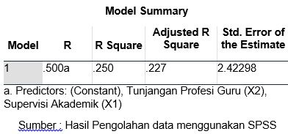

Dari output diatas di ketahui nilai R = R Square sebesar 0,250. Nilai ini mengandung arti bahwa pengaruh Supervisi Akademik (X1) dan Tunjangan Profesi Guru (X2) secara bersama-sama terhadap Kinerja Guru (Y)vadalah sebesar 25% sedangkan 75% Kinerja Guru dipengaruhi oleh variabel yang tidak diteliti.
KESIMPULAN
- Pengaruh Supervisi Akademik terhadap Kinerja Guru
Dari hasil penelitian memperlihatkan bahwa supervisi akademik berpengaruh signifikan terhadap kinerja guru. Hasil ini mendukung hipotesis yang diajukan di mana supervisi akademik berpengaruh signifikan terhadap kinerja guru. Menurut hasil perhitungan berdasarkan persamaan regresi yang berpedoman pada tabel 23 (koefisien), dapat dijelaskan bahwa jika nilai supervisi akademik (X1) meningkat 1 unit skor, maka kinerja guru (Y) akan meningkat sebesar 0,372. 1 unit skor dengan ketentuan nilai supervisi akademik (X1) konstan. Mengenai ada tidaknya pengaruh yang signifikan antara supervisi akademik (X1) terhadap kinerja guru (Y) dapat dilihat pada besamya nilai thitung yang terdapat pada tabel 23. Nilai thitung supervisi akademik sebesar 4,393 dengan signifikan sebesar 0,000 (p <0,05) dengan ttabel sebesar 1,99773 atau dengan kata lain thitung > ttabel, maka menolak Ho dan menerima Ha atau dengan kata lain hal ini menunjukkan ada pengaruh yang signifikan antara variabel supervisi akdemik (X1) terhadap kinerja guru (Y).
- Pengaruh Tunjangan Profesi Guru terhadap Kinerja Guru
Dari hasil penelitian memperlihatkan bahwa tunjangan profesi guru berpengaruh signifikan terhadap kinerja guru. Hasil ini mendukung hipotesis yang diajukan di mana tunjangan profesi guru berpengaruh signifikan terhadap kinerja guru. Menurut hasil perhitungan berdasarkan persamaan regresi yang berpedoman pada tabel 25 (koefisien), dapat dijelaskan bahwa jika nilai tunjangan profesi guru (X2) meningkat 1 unit skor, maka kinerja guru (Y) akan meningkat sebesar 0,275. 1 unit skor dengan ketentuan nilai tunjangan profesi guru (X2) konstan. Mengenai ada tidaknya pengaruh yang signifikan antara tunjangan profesi guru (X2) terhadap kinerja guru (Y) dapat dilihat pada besarnya nilai thitung yang terdapat pada tabel 23. Nilai thitung tunjangan profesi guru (X2) sebesar 2,508 dengan signifikan sebesar 0,000 (p <0,05) dengan ttabel sebesar 1,99773 atau dengan kata lain thitung > ttabel, maka menolak Ho dan menerima Ha atau dengan kata lain hal ini menunjukkan ada pengaruh yang signifikan antara tunjangan profesi guru (X2) terhadap kinerja guru (Y).
- Pengaruh Supervisi Akademik dan Tunjangan Profesi Guru terhadap Kinerja Guru
Dari hasil penelitian memperlihatkan bahwa supervisi akademik berpengaruh signifikan terhadap kinerja guru. Hasil ini mendukung hipotesis yang diajukan di mana supervisi akademik berpengaruh signifikan terhadap kinerja guru. Menurut hasil perhitungan berdasarkan persamaan regresi yang berpedoman pada tabel 27 (koefisien), dapat dijelaskan bahwa jika nilai supervisi akademik (X1) dan tunjangan profesi guru (X2) meningkat 1 unit skor, maka kinerja guru (Y) akan meningkat sebesar 0,332 dan 0,135. 1 unit skor dengan ketentuan nilai supervisi akademik (X1) dan tunjangan profesi guru (X2) konstan. Dengan mengambil taraf signifikan sebesar 0,000 (p < 0,05), maka H0 ditolak dan Ha diterima, hal ini dapat dilihat dari uji F yang dilakukan di mana Fhitung sebesar 10,526 > Ftabel sebesar 3,14. Artinya dapat disimpulkan bahwa ada pengaruh secara simultan antar Supervisi Akademik dan tunjangan profesi guru terhadap Kinerja Guru serta menunjukkan hubungan positif antara Supervisi Akademik dan Tunjangan Profesi Guru terhadap kinerja guru. Hal ini menunjukkan bahwa variabel Supervisi Akademik dan Tunjangan Profesi Guru mempengaruhi Kinerja Guru secara bersama-sama.
Supervisi akdemik perlu terus dilaksanakan secara berkala oleh Kepala Sekolah guna mengoptimalkan pembinaan kepada guru sehingga melalui supervisi dapat terwujud kualitas pembelajaran yang baik dalam rangka meningkatkan mutu pendidikan. Kepada para guru agar selalu meningkatkan kinerjanya baik dengan memanfaatkan hasil tindaklanjut dari supervisi akademik maupun secara mandisi dengan sadar terus meningkatkan potensi diri dengan memanfaatkan tunjangan profesi guru yang telah diberikan oleh pemerintah. Untuk meningkatkan kualitas pendidikan nasional, kegiatan pembelajaran di kelas harus mendapat perhatian yang maksimal karena dalam kegiatan tersebut terjadi transfer ilmu dari guru kepada siswa. untuk mendukung proses tersebut diperlukan adanya pelaksanaan Supervisi akademik yang dapat menyentuh langsung kepada guru, dan ide, saran, serta motivasi dari kepala sekolah dapat membangkitkan semangat guru untuk menemukan teknik terbaru dalam proses pembelajaran.

DAFTAR PUSTAKA
- AM, Sardiman. (2011). Interaksi dan Motivasi Belajar Mengajar. Rajagrafindo.
- Madjid, A. (2016). Pengembangan Kinerja Guru Melalui Kompetensi, Komitmen Dan Motivasi Kerja. Samudra Biru.
- Maharwati, N. K. (2020). Strategi Pendampingan Untuk Meningkatkan Kinerja Guru Dalam Pembelajaran Melalui Kegiatan Supervisi Akademik. Jurnal Ilmiah Pendidikan Citra Bakti, 7(2), 178-190. Https://Doi.Org/10.38048/Jipcb.V7i2.115
- Panduan Supervisi Akademik Oleh Kemdikbud, (2017).
- Prof. Dr. Mulyadi, M. P., & Dr. Ava Swastika Fahriana, M. P. I. (2018). Supervisi akademik konsep, teori, model perencanaan dan implikasinya. Madani
- Peraturan Menteri Negara Pendayagunaan Aparatur Negara dan Reformasi Birokrasi Nomor 16 Tahun 2009.
- Peraturan Pemerintah Republik Indonesia Nomor 19 Tahun 2005.
- Kurniawan, Annis. (2018). Pengaruh Tunjangan Profesi Dan Pendidikan Dan Latihan Profesi (Plpg) Terhadap Kinerja Guru Sma Di Kota Jakarta. Universitas Pendidikan Indonesia.
- Undang-undang No 14 Tahun 2005 Tentang Guru Dan Dosen.

